**HX2307 *Scheda creata il 2 giugno 2023***

**Descrizione storico-bibliografica**

La \***fiamma** : giornale settimanale del popolo. - Anno 1, n. 1 (1904)- . - Genova : Tip. E. Peyre, 1904. – 1 volume ; 25 cm. - LO10721571

La \***fiamma** : rivista quindicinale di lettere, arti e teatro. - Anno 1, n. 1 (1/15 settembre 1908)-anno 1, n. 3 (ottobre 1908). - La Spezia : Succ. Cooperativa Tip., 1908. - 1 volume ; 35 cm. - CENT. 15 il numero. - CUBI 234047. - BNI 1908-5546. - CFI0309555; CUB0708178

La \***fiamma** : giornale politico del Circondario. - -anno 5, n. 29 (luglio 1926). - Chiavari : Tip. Esposito, 1924-1926. – 3 volumi. ((Settimanale. - Descrizione basata su: Anno 3, n. 1 (5 gennaio 1924). - CFI0704254

La **\*fiamma** : organo del Comitato di coordinamento femminile. – Marzo 1945. - [Genova?] : [s.n.], 1945. – 1 volume ; 28 cm. – ((Stampa clandestina. – TO01257736

Autore: [Comitato di coordinamento femminile](https://opac.sbn.it/opacsbn/opaclib?db=solr_iccu&resultForward=opac/iccu/brief.jsp&from=1&nentries=10&searchForm=opac/iccu/error.jsp&do_cmd=search_show_cmd&item:5032:Nomi::@frase@=TO0V493901)

Copia digitale a: <http://www.stampaclandestina.it/?page_id=116&ricerca=309>

Organo del Comitato di coordinamento femminile ligure antifascista, costituitosi a Genova nel dicembre 1944, come organizzazione alternativa ai Gruppi di difesa della donna, egemonizzati dal Pci. “La Fiamma” è moderata e laica e dà voce via via alle tesi del Partito Liberale, del Partito d’Azione e dei Repubblicani. Molto probabilmente ad occuparsi del giornale, oltre che del coordinamento del comitato, è Virginia Minoletti Quarello, rappresentante del Pli. Ciclostilato alla macchia, il primo ed unico numero esce a Genova, a inizio marzo 1945. La rivista promuove l’intervento delle donne nella Resistenza prediligendo le attività di propaganda, di informazione, di assistenza e di sostegno, più che la adesione diretta alle formazioni, come invece avveniva per le donne militanti comuniste. Ne “La Fiamma” si delinea la figura di una donna impegnata sul fronte resistenziale ed emancipata, a differenza di altre riviste clandestine femminili, nelle quali si riproponevano i ruoli tradizionali della donna in famiglia e nella società. Dovere delle donne era quello di “[…] indicare agli uomini che ancora non l’abbiano trovata, la giusta via, la via dell’onore e della giustizia […] Aiutate come potete i patrioti, raccogliete per essi tutto ciò che può occorrere: indumenti, medicinali, viveri che non si deteriorano, offerte di denaro, sigarette” (cit.). Nella rivista le donne nemiche sono definite con toni accesi di disprezzo, in particolare le ausiliarie di Salò, accusate di prostituzione con i camerati. Essendo nata nella fase finale del periodo resistenziale, “La Fiamma”, come altri giornali creati in questo periodo, ha una linea editoriale improntata spesso sulle prospettive del dopoguerra, individuando nella partecipazione sociale e politica della donna alla ricostruzione un perno centrale.

Bibliografia:  
-G. Benelli, G. Petti Balbi, N. Simonelli, D. Veneruso (a cura di), La donna nella Resistenza in Liguria, Firenze, La Nuova Italia Editrice, 1979.

-G. Gimelli, La Resistenza in Liguria. Cronache militari e documenti, Roma, Carocci Editore, 2005.  
M. E.Tonizzi (a cura di), Stampa e giornalisti in Liguria tra l’ultimo fascismo e la Repubblica. 1943 – 1947, Roma – Bari, Editori Laterza, 2008.

-S. Galli, Bibliografia della stampa femminile nella Resistenza, Milano, Guerrini 2006

-L. Lama, Nilde Iotti 1945 -1946. Alle origini di una storia politica al femminile, da “Nilde Iotti. Una donna italiana da Reggio Emilia in Europa", a cura dell’Istoreco di Reggio Emilia (<http://www.fondazionenildeiotti.it>).

Riferimenti archivistici: Archivio ILSREC, fondo AP b.9 f.1

**Sottotitoli del periodico:** organo del comitato di coordinamento femminile

**Autore della scheda:** Donatella Chiapponi <https://www.stampaclandestina.it/?page_id=116&ricerca=309>

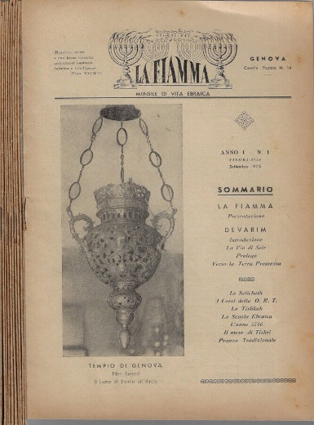 La \***fiamma** : mensile di vita ebraica. - Anno 1, n. 1 (settembre 1955)-anno 17 (1972). - Genova : Tipografia 900, 1955-1972. – 17 volumi ; 24 cm. ((Direttore Marcello Vitale. - CUBI 234011. - BNI 1956-5276. - CFI0353357; TO00184169

Soggetto: Ebraismo – 1955-1972

Bibliografia: Per il 30° compleanno della “Rassegna„: La ripresa della stampa ebraica in Italia / Attilio Milano La Rassegna Mensile di Israel terza serie, Vol. 31, No. 2 (Febbraio 1965), pp. 51-69 (27 pages) Unione delle Comunitá Ebraiche Italiane